Pedagogická fakulta Univerzity Palackého v Olomouci
Žižkovo nám. 5, 771 40 Olomouc

Soubor pravopisných cvičení

PÁROVÉ SOUHLÁSKY UPROSTŘED SLOVA

Klára Vystrčilová
U1ST – 2. r. (LS)
DIMJA

Doplňovací cvičení
- Doplň.
Spadlá věte_, krásný obra_, pohodlný nocle_, silný mrá_, dobrý chlé_, potopená lo_, poštovní holu_, bolavý zu_, klu_ko nití, svítící žáro_ka, zarostlý bře_, chutný obě_, nama_ si chleba s máslem. Václa_ dostal od nás sli_. Ukaž co umí_. Odlo_ si kabát. Sbírali jsme borů_ky. Už z dálky je vidět vysoká vě_. Le_ pobíhá v kleci. Sma_ tabuli. Uka_, co umíš.

- Doplň.
Když Jose_ vyprávěl vymyšlen_ př_běh, byli Václa_ a Tere_ka samý smí_. V př_běhu se stono_ka a hro_ vydali na náku_. Vlašto_ka a koropte_ j_m p_jč_ly na náku_ pen_ze. Místo nákupn_ ta_k_ si vzali sí_ na r_by. Koupili si hromá_ku kopři_, praví_ko a obrá_kovou kní_ku. Potom si sedli na bře_ r_bn_ka. Pojedli broske_ a borů_ky.

- Doplňte d, nebo t.
Malý bo_, pár bo_, kli_, umýva_ se, závo_, Li_ka, hlí_ka, pou_ko, hrá_ si, ni_ka, lá_ka, fo_ka, ky_ka, Ra_ka, příkla_, jedovatý ha_, hla_, Bě_ka, bra_ka, devě_, Ka_ka.

- Doplňte.
p, nebo b: ry_ka, ža_ka, so_ka, skle_, sli_, chlé_,
t, nebo d: me_, pohá_ka, le_, ha_, salá_, cho_ník, kvě_,
ť, nebo ď: se_ rovně, vyfo_ ho, sí_, ká_, vzducholoď_,
f, nebo v: bábo_ka, dí_ka, obro_ský, věte_, pá_, žáro_ka, užo_ka,
s, nebo z: rozka_, bří_ka, pe_, otá_ka, vů_,
š, nebo ž: soutě_, nů_, gulá_, mu_, sala_, ko_, hrabo_,
ch, nebo h: bře_, pstru_, me_, dru_, plu_, pla_ta, pru_.

- Doplň.
Dozrávají borů_ky a jahů_ky, ú_ký chodník, Tere_ka si hraje, otá_ka a odpově_, královna Kolobě_ka, obrá_ková kní_ka, smrkové ši_ky, bolavý zu_, ostrý nů_, barevná tu_ka, velký hla_, projíž_ka na louce, černý čá_, shnilý paře_, nové praví_ko, ú_ká lá_ka, ptačí zpě_.
Diktát
Letní tábor
O prázdninách jsem byl na táboře. Bydleli jsme ve stanech a sami jsme si vařili. Jednou jsme si usmažili řízky z hub. Byl to výborný oběd. Pochutnávali jsme si také na sladkých borůvkách. Každý den jsme šli na vycházku. Večery jsme trávili u táborového ohně. Veselé vyprávění a smích vystřídal na dobrou noc zpěv. V noci držely určené dvojice před stany hlídku, aby ostatní mohli spát bez obav. Nad táborem se rozhostilo ticho a klid.

Graficky zajímavá cvičení

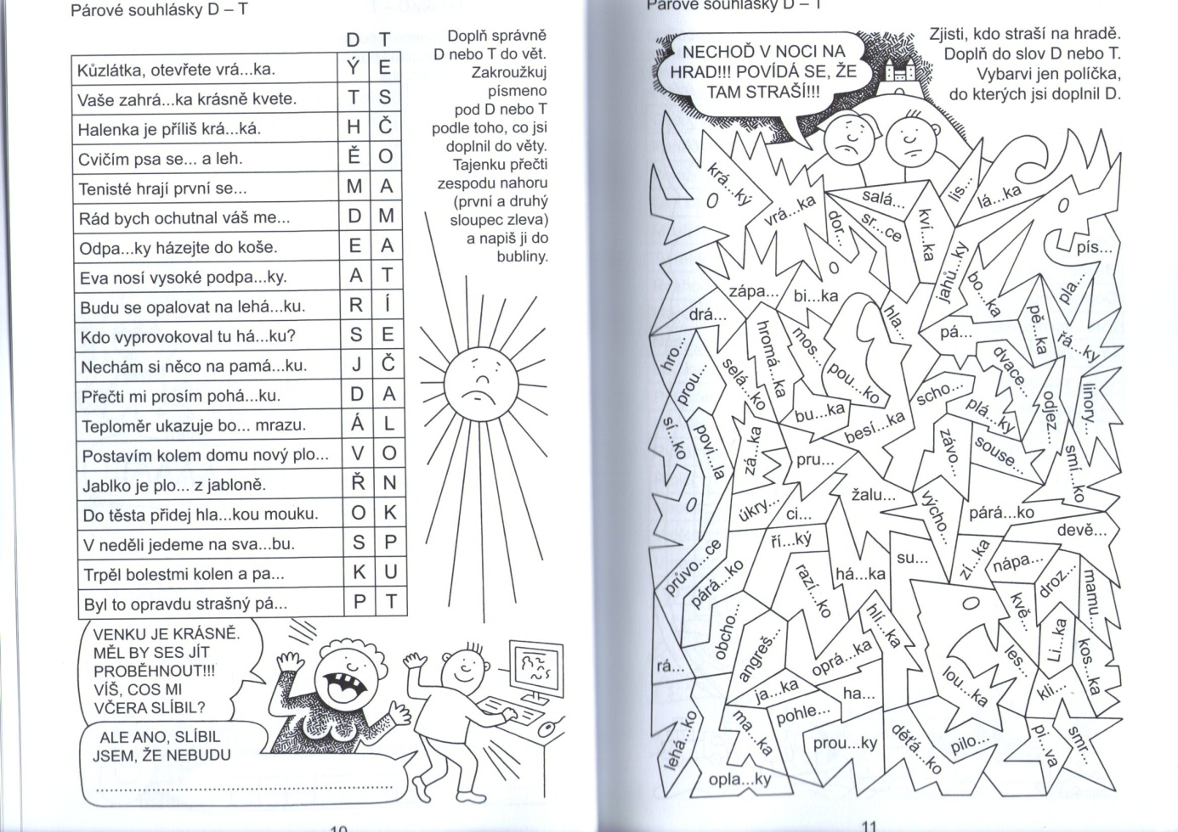
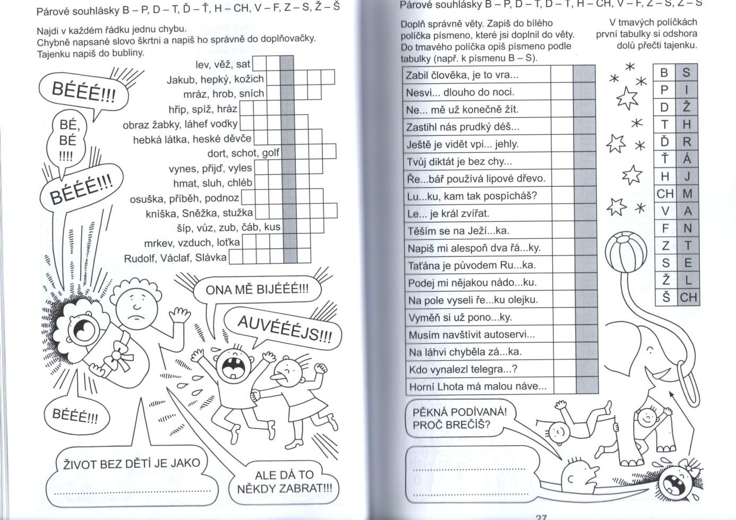

Cvičení se zaměřením na korekturu
Najdi a oprav chyby.
Strýc má knír a bratku. Nechoď na tenký let. To je fodka našeho Jakoubka. Alžbědka má devěd led. Kadka si upletla cob. Děti nosí čáb. Tatínek má obrovský hlat. Maminka si koupila obrovský kus ládky. Mám tě hodně rát. Zlomila se nám vodní trupka. Po Vltavě plula loťka.

Didaktická hra
Cíl: procvičit a upevnit pravopis psaní párových souhlásek na konci
a uvnitř slov
Třída: 2., 3.
Čas: 5−7 minut
Počet členů skupiny: 2−4
Pomůcky: v každé skupině sada kartiček (obsahuje kartičky s párovými souhláskami a dále kartičky s neúplnými slovy)
Popis činnosti: Každá skupina dostane od učitele sadu kartiček, úkolem všech členů skupiny je přiřadit neúplná slova k té párové souhlásce, kterou lze správně doplnit do neúplného slova.
Například:
d |  | t |  |  | b |  | p
SU__ |  | KVĚ__ |  |  | TRU__KA |  | CHRU__
ME__ |  | PODPA__KY |  |  | RY__KA |  | SLU__KA
BU__KA |  | ZÁ__KA |  |  | JESTŘÁ__ |  | TLA__KA
ZÁPA__ |  | PLA__ |  |  | KORÁ__ |  | ČÁ__
HA__ |  | PAMÁ__KA |  |  | HOLU__ |  | ŠI__KA

Kontrola: Pokud jeden člen skupiny pracuje, ostatní ze skupiny ho kontrolují, příp. opravují; společná kontrola s učitelem v závěru činnosti.
Obměna: Tuto činnost lze aplikovat i na procvičení pravopisu ostatních párových souhlásek (z-s, ž-š, ď-ť, v-f, h-ch).

Vlasta Blumentrittová: Tvrdé a měkké slabiky, nakl. Blug, 2004
Mgr. Miroslava Geržová, Mgr. Jaroslava Fukanová: Český jazyk 2 nově, 2. díl, nakl. Nová škola, 2006
Jana Potůčková: Pracovní sešit z českého jazyka pro 2. ročník ZŠ, 2. díl, nakl. Studio 1+1, 2000
Jana Potůčková: Český jazyk pro 2. ročník ZŠ, 2. díl, nakl. Studio 1+1, 2000
M. Blechová, E. Hlaváčová, B. Sedláček: Kontrolní diktáty a pravopisná cvičení pro 2., 3., 4., a 5. ročník ZŠ, nakl. Blug
M. Blechová, E. Hlaváčová, B. Sedláček: Kontrolní diktáty a pravopisná cvičení pro 2., 3., 4., a 5. ročník ZŠ, nakl. Blug
Iva Nováková: Zábavný pravopis, nakl. Portál, 2009

